nieuwsbrief
vlinderhof
 | nummer 1 | 2022 | juli
 | 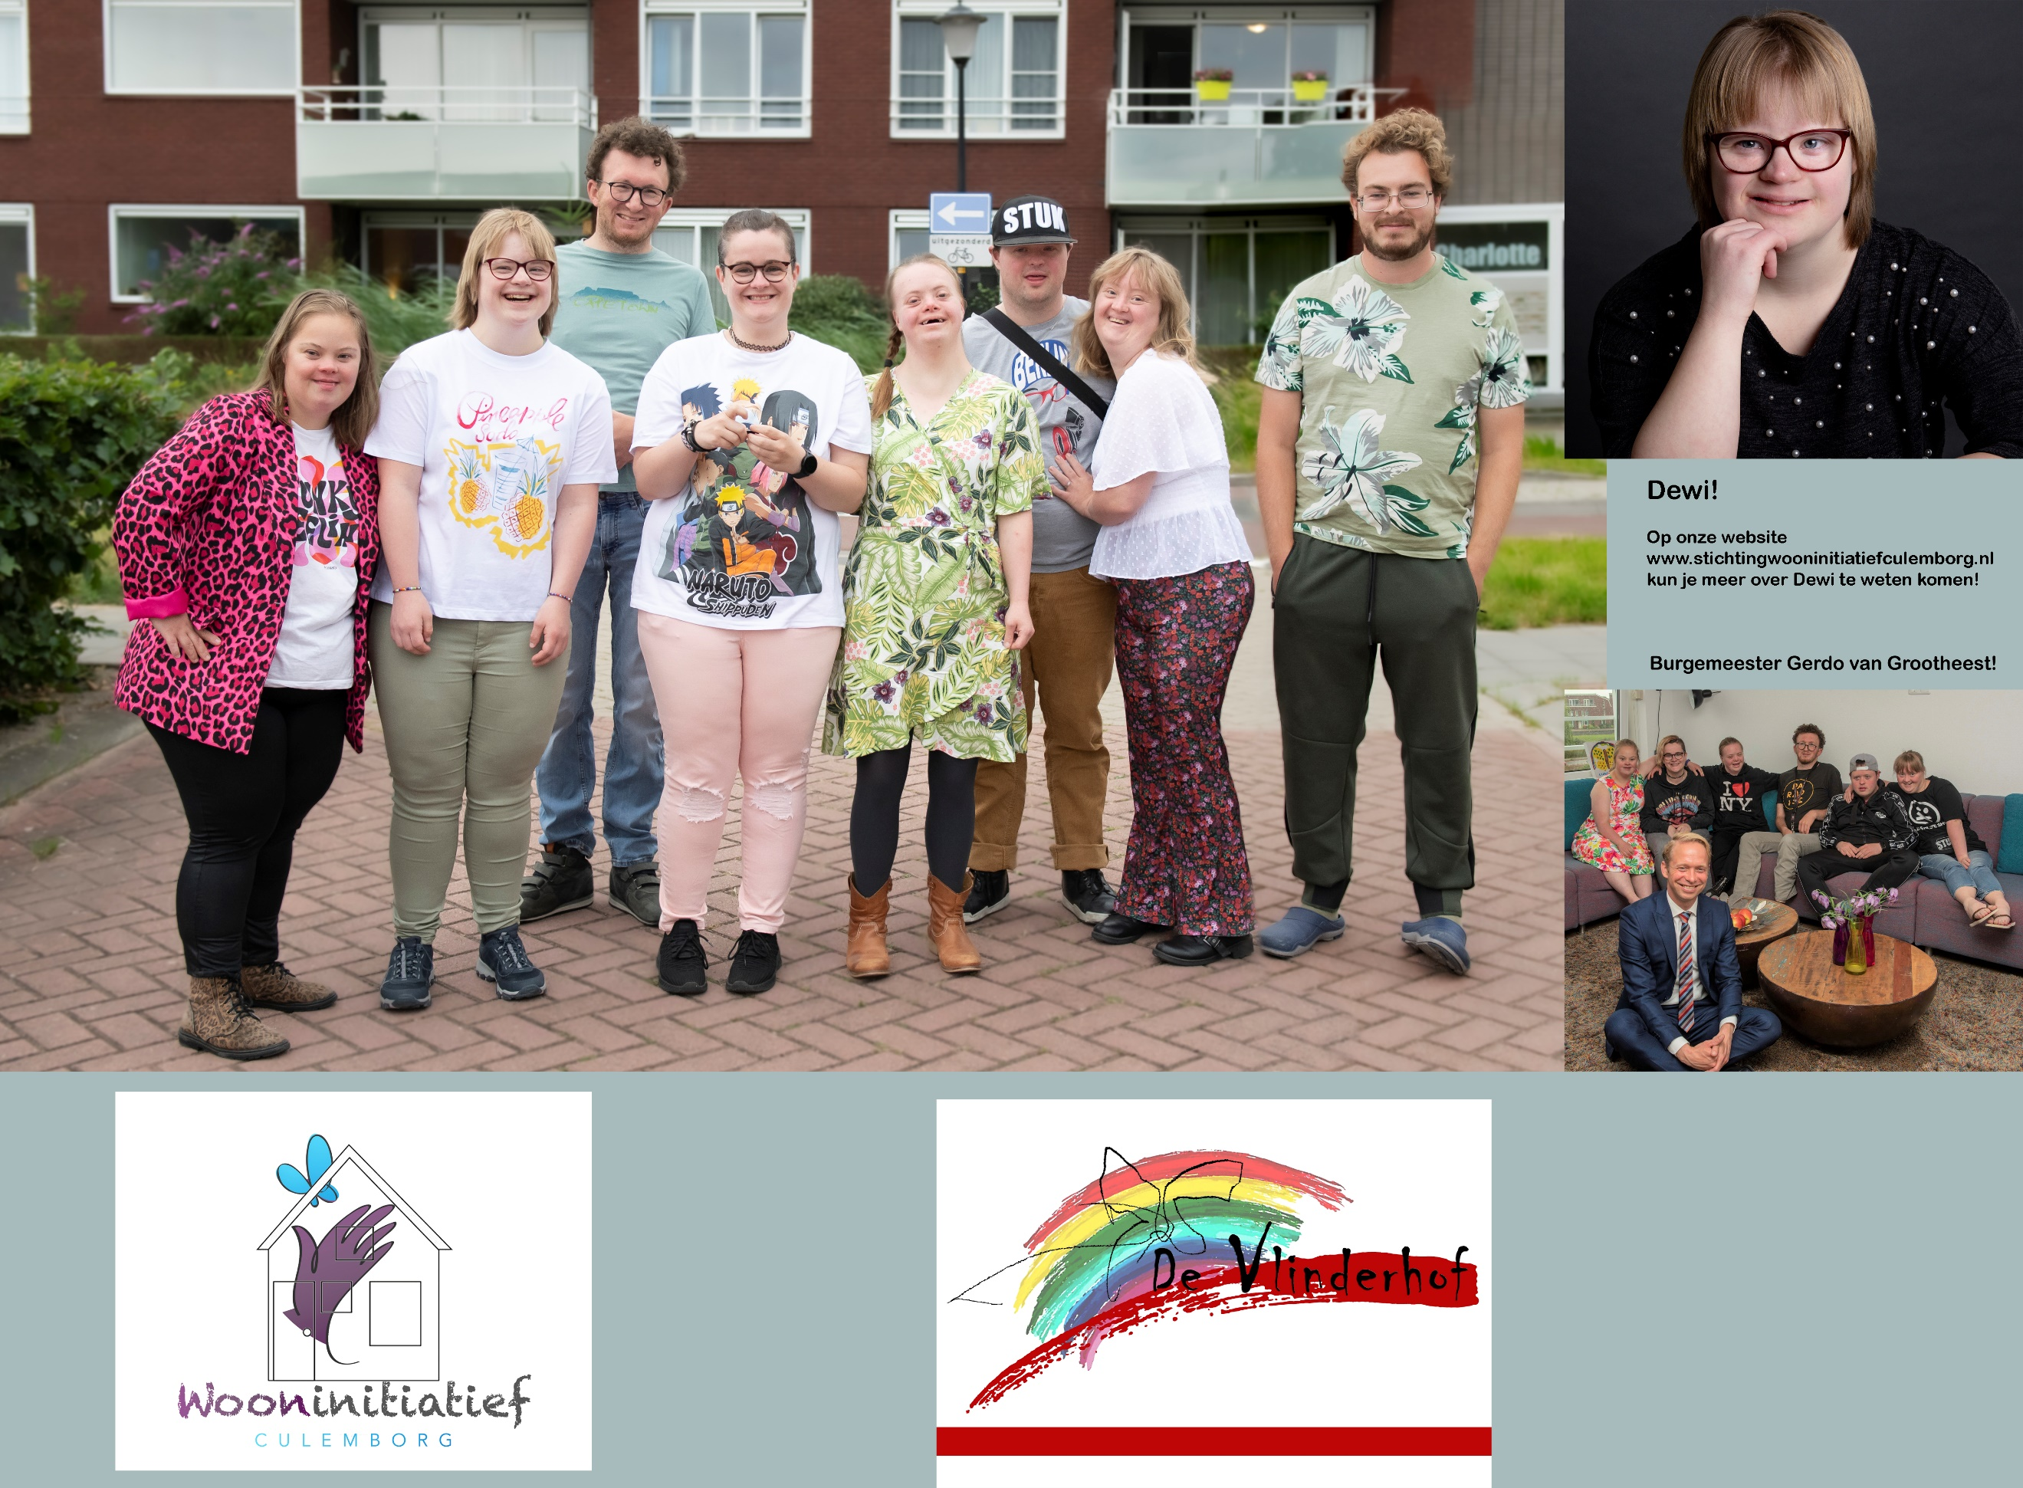 |  |  |  |  | nieuwe bewoonster  Per 1 februari 2022 hebben we een nieuwe bewoonster mogen verwelkomen, Dewi Langewen.
Afscheid Jorin
Na een periode van zes jaar op de Vlinderhof heeft Jorin afscheid genomen om te gaan wonen bij zijn zus in Rijswijk.
 | sponsoring
 | Beste donateur,  Hierbij de jaarlijkse sponsorbrief in een nieuw jasje. Ook dit jaar kunnen onze bewoners uw financiële hulp goed gebruiken.  Draagt u onze Stichting en de bewoners van de Vlinderhof een warm hart toe en bent u voornemens een donatie te doen in 2022? Dan kunt u uw bijdrage storten op rekeningnummer NL44RABO0141084987 t.n.v. Stichting Wooninitiatief Culemborg. |  |  |  |  | Bezoek burgemeester  Op 30 juni 2021 heeft dan toch nog het uitgestelde bezoek van de burgemeester kunnen plaatsvinden ter ere van het 5 jarig bestaan in 2020! Het was heel gezellig!

